**ΕΝΟΤΗΤΑ: ΒΑΣΙΚΕΣ ΓΕΩΜΕΤΡΙΚΕΣ ΕΝΝΟΙΕΣ**

**Να λύσετε όλα τα θέματα.**

1. 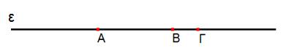Στο σχήμα δίνεται η ευθεία και τα σημεία της , και Nα ονομάσετε όλα τα ευθύγραμμα τμήματα που ορίζονται από τα σημεία , και (μον. 2)
2. Στο σχήμα δίνονται δυο κάθετες ευθείες και μια τρίτη που περνά από το κοινό του σημείο. Να υπολογίσετε τις γωνίες, και  και να δικαιολογήσετε τις απαντήσεις σας. (μον. 4)

 διότι ……………………………………………………

 διότι ……………………………………………………

 διότι ……………………………………………………

 διότι ……………………………………………………

1. Να χαρακτηρίσετε με **ΣΩΣΤΟ** ή **ΛΑΘΟΣ** τις παρακάτω προτάσεις, βάζοντας σε κύκλο τον αντίστοιχο χαρακτηρισμό. (μον. 5)

|  |  |
| --- | --- |
| 1. Όλα τα κάθετα ευθύγραμμα τμήματα μεταξύ παραλλήλων ευθειών είναι ίσα. | **ΣΩΣΤΟ/ΛΑΘΟΣ** |
| 1. Δύο γωνίες με κοινή κορυφή ονομάζονται κατακορυφήν. | **ΣΩΣΤΟ/ΛΑΘΟΣ** |
| 1. Αν μια γωνία είναι , τότε είναι οξεία. | **ΣΩΣΤΟ/ΛΑΘΟΣ** |
| 1. Δύο ευθείες του επιπέδου κάθετες σε μια τρίτη ευθεία είναι μεταξύ τους κάθετες. | **ΣΩΣΤΟ/ΛΑΘΟΣ** |
| 1. Αν μια γωνία είναι , τότε είναι κυρτή. | **ΣΩΣΤΟ/ΛΑΘΟΣ** |

1. Να κατασκευάσετε δύο ευθύγραμμα τμήματα και . Στη συνέχεια να κατασκευάσετε μια ευθεία και να βάλετε στη σειρά τρία σημεία , , έτσι ώστε και . Να υπολογίσετε το μήκος του ευθυγράμμου τμήματος . (μον. 3)
2. Να συμπληρώσετε το πίνακα, βάζοντας √στην κατάλληλη θέση. (μον. 4)

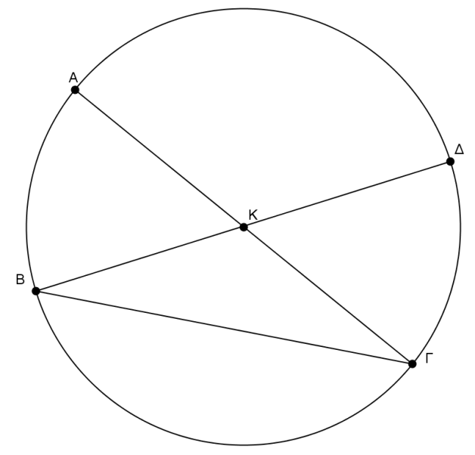

|  |  |  |  |
| --- | --- | --- | --- |
| Ευθύγ.  Τμήμα | Ακτίνα | Διάμετρος | Χορδή |
| ΚΑ |  |  |  |
| ΚΒ |  |  |  |
| ΒΓ |  |  |  |
| ΒΔ |  |  |  |
| ΑΓ |  |  |  |
| ΑΔ |  |  |  |

1. Το τετραπλάσιο μιας γωνίας είναι συμπληρωματική γωνία του πενταπλάσιου της ίδιας γωνίας. Να υπολογίσετε το μέτρο της γωνίας. (μον. 2)